健行科技大學115學年度全校運動大會
教職員工、親子趣味競賽競賽辦法
壹、報名規定（請詳閱）
一、115學年度全校運動大會教職員工趣味競賽，校內各教學、行政單位、進修部及校友隊皆可報名參加，亦可以聯隊方式報名參賽。
二、教職員工趣味競賽共計2項，個人得同時報名多項競賽，不得同時跨隊報名參加。
三、報名表請確實填寫並於115年11月25日前繳回體育組，以利本組作業。

貳、教職員工趣味競賽項目及比賽方法：
一、教職員工趣味競賽：（旋風跑跑跑）
比賽人數：一隊10人（男女不拘）
競賽辦法：每隊10人分2組接力完成。每組5人共同持一長棍前進，依序以S型旋轉繞過3障礙點，2組接力完成 。
（參加獎及前三名）
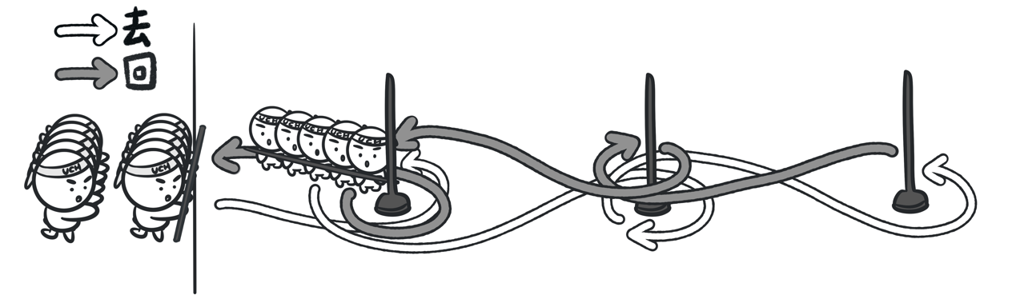

二、教職員工親子活動競賽：（親子夾球+跳格子）
比賽人數：所有報名參賽人員分兩隊接力完成。
競賽辦法：所有報名人數分兩隊進行。每隊每棒次2人(親子)持棍子夾球前進至格子前，再親子各人分次完成跳格子，再夾球回出發點完成交接（參加獎）
教職員工趣味競賽報名表
報名單位：

一、教職員工趣味競賽：(旋風跑跑跑)
姓 名 | 姓 名 | 姓 名 | 姓 名 | 姓 名

二、親子活動競賽：親子夾球+跳格子(填寫家長姓名即可)

姓 名

